[IF=13.3！空军军医大学JCI论文被曝光图片重复！难受说误用](https://mp.weixin.qq.com/s?__biz=MzkxMDYyNzI5NQ==&mid=2247501276&idx=1&sn=a45b2f2707c3b52034d6dafa3ed7d71e)

五棵松[学者探讨](javascript:void(0);)2025-04-28 10:59:13北京

2023年2月1日，中国人民解放军空军军医大学军事生物医学工程学系景达教授、基础医学院申亮亮副教授、西京医院罗鹏副教授团队在The Journal of Clinical Investigation杂志上发表了题为“Glucose- and glutamine-dependent bioenergetics sensitize bone mechanoresponse after unloading by modulating osteocyte calcium dynamics”的文章。该研究创新性发现去负荷诱导的骨骼机械敏感性降低与骨细胞钙振荡反应减弱直接相关，而这种减弱是由HIF-1α/PDK1轴介导的糖酵解增加和谷氨酰胺耗竭而引发的ATP合成减少导致的。通过阻断PDK1来抑制糖酵解或补充谷氨酰胺，可恢复去负荷骨骼的机械敏感性，这可作为治疗废用性骨质疏松症的有效新策略。

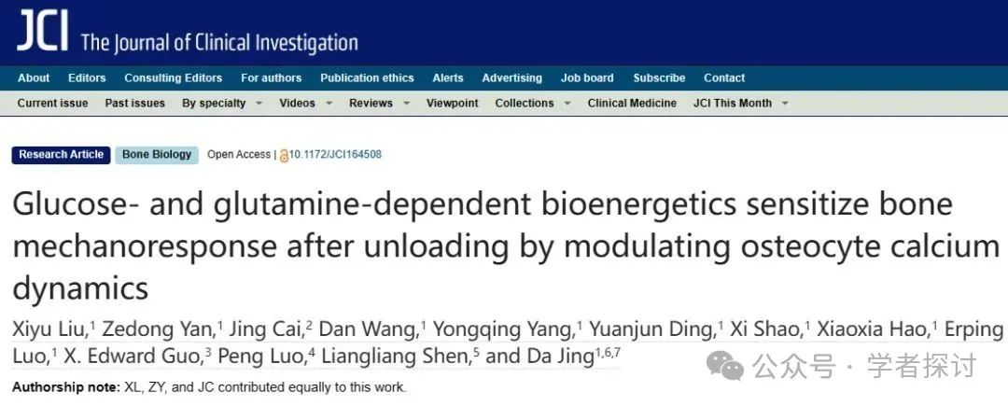

作者感谢中国国家自然科学基金（11972366、12172378、51907111 和 82073053）以及中国陕西省自然科学基金（2021SF-023 和 2021SF-031）的支持。

**2025年4月，国际著名职业学术打假人Sholto David 博士在 Pubpeer 论坛发表评论：**

图 7E 和图 8E：带有不同标签的两张图像似乎来自以不同强度成像的同一样本。我添加了一张图表来说明我的意思。

请问作者能否再次核对一下？

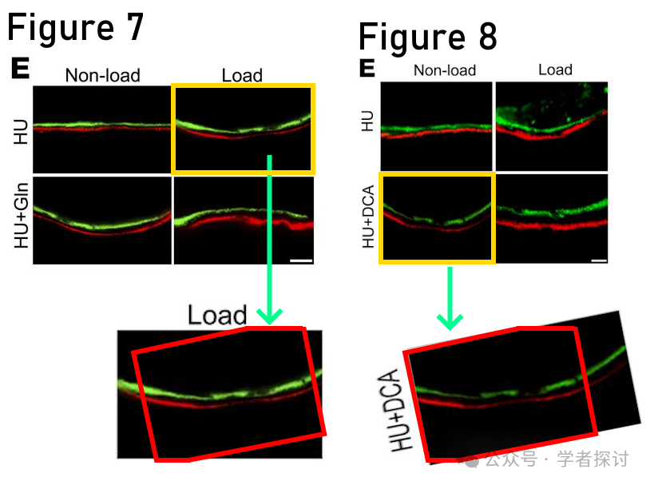

**消息来源：**

https://pubpeer.com/publications/F0729F0F992F36C013D6920579D1BD#0

**郑重声明：**

我们的全网查重系统收录了 Pubmed 和 Pubpeer 中的 7000 万 +已发表图库，让您的待查图片可以和已发表论文的图片进行对比，防止图片误用，为您的论文发表保驾护航！基于AI人工智能大数据算法，提供论文图片的核查服务，方便学术期刊、高校、研院所等科研管理部门及时发现并纠正结果图片不当使用。

**如果您有任何建议或需要图片查重帮助，请随时通过客服QQ号3639926437与我们联系。**